Понимание психотипа – ключ к успешной коммуникации

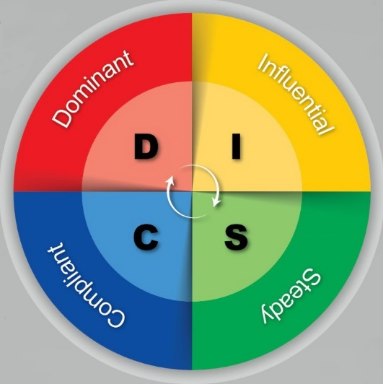
Собеседование с кандидатом - как определить, будет ли он эффективно работать, на какую должность кандидат может претендовать, что движет кандидатом, как он думает и принимает решение?
Встреча с клиентом – как предугадать его поведение, как понять, что его убедит, сыпать аргументами или говорить о человеческих отношениях и нашей честности?
Руководитель просит отчет – на что сделать упор в отчете? Говорить языком цифр или описывать выгоды для персонала/клиентов? Вставлять графики и таблицы или больше цветных картинок?
На все эти вопросы дает ответ методика DISC, которая делит людей по определенным психотипам и подсказывает, как взаимодействовать с каждым из них.
Ещё в древней Греции задавались задачей типологизации людей и делением их на Флегматиков, Меланхоликов, Сангвиников и Холериков. На данном тренинге рассматриваются современные способы деления людей на психотипы с прогнозированием их успешности в рабочих ситуациях и соответствия должности.
Обучаемые получают не только знания, но и практические инструменты для диагностики сотрудников/клиентов.
На тренинге используются такие методы работы, как тестирование, просмотр видео-кейсов, работа с учебными ситуациями, ролевые игры, дискуссии, лекционные вставки.
Будет работать или нет - вот в чем вопрос
Данный курс адаптирован и будет полезен сотрудникам, желающим повысить свою коммуникационную компетентность.

Продолжительность курса – один день.

ПРОГРАММА

- Вводная часть
- Типология DISC. Область применения. Достоинства и недостатки
- Тестирование обучаемых - определение психотипа с помощью теста
- Описание различных психотипов личности
- Сильные стороны и недостатки сотрудников каждого из типов DISC
- Идентификация типа в разговоре с собеседником
  - Визуальные признаки каждого из типов
  - Идентификация психотипа по интонациям и манере общения
  - Ведущие вопросы
- Яркие представители
- Как думает каждый психотип. Что его интересует
- Мотивы психотипов DISC. Что движет каждым
- Аргументация в диалоге с различными психотипами. Что убедит
- Вежливый отказ с учетом психологического типа собеседника
- На какие позиции годится каждый из рассмотренных типов

